SECTION 2 -- GETTING STARTED 2-1
D 2-1
émarrage 2-1
Introduction 2-1
Système Nécessaire 2-1
Comment Installer PipeLine 2-2
Avant de Commencer 2-2
Installer PipeLine à Partir d’un CD 2-3
Installer PipeLine à Partir de l’Internet 2-3
Comment exécuter PipeLine 2-4
Démarrer PipeLine à partir du bureau de Windows 2-4
Démarrer PipeLine à partir de la barre à commandes de Windows 2-4
Réinstaller PipeLine 2-4
Convertir vos Fichiers de Données Existants 2-5
Aide En Ligne 2-6
Caractéristiques de Navigation 2-6
Arborescence 2-6
Barre de Menus 2-7
Fenêtre de PipeLine 2-7
Boutons 2-7
Barres de Défilement 2-8
Menus Déroulants 2-8
Clés pour Modifier les Enregistrements 2-9

FILE IS F-SECTION2.DOC (French version)

GETTING STARTED

IGNORE THIS PAGE

Figure 2-1 – Arborescence 2-6
Figure 2-2 – Options de Windows 2-7
Figure 2-3 — Barres de défilement horizontal et vertical 2-8
Figure 2-4 — Menu déroulant 2-8

IGNORE THIS PAGE

D

émarrage

Introduction
PipeLine vous permet à présent de suivre et d’acquérir plus que des contraceptifs. Vous pouvez l’utiliser pour suivre et acquérir des produits aux fins d’un grand nombre de buts de santé publique. Cela peut être réalisé grâce à la nouvelle caractéristique de classement de PipeLine.

La présente section explique comment installer PipeLine et présente certaines de ses nouvelles caractéristiques. Si vous avez des problèmes quant à l’utilisation de PipeLine, vous êtes prié de contacter le Responsable du Programme PipeLine à l’adresse suivante :

DELIVER Project
John Snow, Inc.
1616 North Fort Myer Drive, 11th Floor
Arlington, VA 22209 USA
Téléphone : (703) 528-7474
Fax : (703) 528-7480

Système Nécessaire
On recommande les ressources suivantes pour l’utilisation de PipeLine —

Unité centrale | Pentium III ou version supérieure
Système opératoire | Windows 2000/XP
Mémoire | 256 MB
Espace du disque dur | 500 MB
Ecran | SVGA avec résolution de 800x600
Divers | Microsoft Office

 | PipeLine peut être utilisé sans installer Microsoft Office® sur votre ordinateur, mais le fait d’installer Office renforcera l’utilité de PipeLine en permettant à PipeLine d’exporter des fichiers de données vers Word® ou Excel®.

Comment Installer PipeLine
PipeLine peut être installé à partir d’un CD-ROM ou de l’Internet.

Avant de Commencer
Vous pouvez installer PipeLine 2 et PipeLine 3 sur le même ordinateur, mais nous recommandons de désinstaller PipeLine 2 AVANT d’installer PipeLine 3.

Pour désinstaller PipeLine 2—

- Cliquez sur « Start ».

- Cliquez sur l’option « Settings ».

- Cliquez sur l’option « Control Panel ».

Après que la fenêtre « Control Panel » est ouverte—

- Cliquez sur l’option « Add/Remove Programs ».

Localisez et cliquez sur la liste des « Currently Installed Programs » (Programmes Installés Actuellement) et cliquez sur PipeLine dans la liste.

- Cliquez sur le bouton « Change/Remove ».

Le programme Setup de PipeLine 2 va démarrer et va préparer votre ordinateur pour désinstaller PipeLine.

- Cliquez sur le bouton « Remove All ».

Un message est affiché demandant si vous voulez supprimer PipeLine.

- Cliquez sur le bouton « Yes » pour commencer la procédure de désinstallation.
 | Les fichiers de données créés avec PipeLine 2 ne sont pas supprimés de votre système. Voir Convertir vos Fichiers de Données Existants à la page 6 pour de plus amples informations sur la manière de convertir vos fichiers de données existants de PipeLine 2.

Lorsque la procédure de désinstallation est terminée, on vous demandera de redémarrer windows.

- Cliquez sur le bouton « Restart Windows ».

Installer PipeLine à Partir d’un CD
- Démarrez Microsoft Windows.

- Insérez le CD de PipeLine.

L’installation de PipeLine devrait commencer automatiquement.

- Suivez les instructions à l’écran.

- Si l’installation ne commence pas automatiquement—

- Cliquez sur « Start » de la Barre à Commandes de Windows.

- Cliquez sur « Run » du menu déroulant.

- Dans le cadran de la Boîte de Commande, tapez x:setup (« x » est la lettre de votre drive de CD-ROM).

- Cliquez sur le bouton « OK » et suivez les instructions à l’écran.

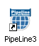
Après l’installation réussie de PipeLine, vous pourrez voir l’icône de PipeLine (affichée à droite) sur votre bureau.

Installer PipeLine à Partir de l’Internet
PipeLine peut être téléchargé de l’adresse Web de DELIVER suivante—
http://deliver.jsi.com.
 | Si votre connexion à l’Internet est lente et/ou peu fiable, vous devriez commander le CD-ROM de PipeLine.

Pour télécharger PipeLine—

- Accédez à l’Internet et saisissez l’adresse Web de DELIVER.

- Localisez la page de téléchargement de PipeLine et suivez les instructions à l’écran pour télécharger PipeLine.
 | Vous avez besoin d’un mot de passe pour commencer le processus d’installation de PipeLine de l’Internet. Le mot de passe est envoyé par courriel. Vous devez avoir une adresse courriel valide pour recevoir le mot de passe.

Comment exécuter PipeLine
PipeLine peut être démarré du bureau de Windows ou de la barre à commandes de Windows, tel qu’expliqué ci-après.

Démarrer PipeLine à partir du bureau de Windows
A partir du bureau de Windows—

- Allez à l’icône PipeLine et cliquez deux fois dessus pour démarrer l’application.

Démarrer PipeLine à partir de la barre à commandes de Windows
A partir de la Barres à Commandes de Windows —

- Cliquez sur Start.

- Cliquez sur Programmes.

- Allez au lien PipeLine3 et cliquez dessus.

Réinstaller PipeLine
Pour réinstaller PipeLine—

- Placez le CD de PipeLine dans votre lecteur de CD-ROM.

Si vous n’avez pas le CD de PipeLine, vous pouvez utiliser la copie de PipeLine que vous avez téléchargée du site Web de DELIVER.
 | La version Internet de PipeLine demande un mot de passe pour démarrer le processus d’installation. Ce mot de passe vous a été communiqué par courriel lorsque vous avez téléchargé Pipeline. Si vous n’avez plus le courriel contenant le mot de passe de PipeLine, vous pouvez retélécharger PipeLine à partir du site Web de DELIVER : (http://deliver.jsi.com).

- Démarrez le processus d’installation et suivez les instructions à l’écran.

Au cours du processus, un encadré de message est affiché vous demandant de supprimer PipeLine de votre ordinateur.

- Cliquez sur le bouton « Remove » pour supprimer PipeLine de votre ordinateur.

- Cliquez sur le bouton « Finish » lorsqu’on vous le demande.

Après que PipeLine est supprimé—

- Répétez la procédure d’installation de PipeLine.

Voir page 2-2 pour de plus amples informations sur l’installation de PipeLine.

Convertir vos Fichiers de Données Existants
Cette version de PipeLine vous permet de convertir les données créées avec des versions précédentes de PipeLine.

A partir de l’écran des Données du Programme—

- Cliquez sur l’option Fichier de la Barre à Menus et sélectionnez l’option « Open » à partir du menu déroulant.

PipeLine ouvre une fenêtre pour pouvoir localiser les données que vous voulez convertir.

- Localisez et sélectionnez le fichier des données dont vous avez besoin et cliquez sur le bouton « Open ».

 | Les fichiers de PipeLine ont l’extension de fichier de données .mdb
Après avoir sélectionné le fichier des données que vous voulez convertir, PipeLine affiche un message analogue à celui de l’encadré ci-dessous.
Le fichier des données du programme actuel n’est pas la version actuelle. PipeLine peut mettre à jour le fichier maintenant. Si vous ne le faites pas, certaines des caractéristiques de PipeLine peuvent ne pas fonctionner correctement.

- Cliquez sur le bouton Yes pour convertir les données sélectionnées.

PipeLine ouvre une fenêtre et vous permet de renommer le fichier que vous avez choisi de mettre à jour. Cela protège les données originales en sauvegardant les données mises à jour sous un nom différent.

- Tapez le nouveau nom dans le champ Nom du Fichier et cliquez sur le bouton Open.

PipeLine convertit les données sélectionnées, renomme le fichier et affiche ses données de programme associées sur l’écran des Données du Programme. Vous pouvez à présent travailler avec le fichier des données converties.
 | Rappel : vos données originales restent dans leur répertoire original avec leur nom original. Les données converties sont une copie des originales.

Aide En Ligne
Aide En Ligne de PipeLine est un supplément au Guide de l’Utilisateur de PipeLine. Aide En Ligne fournit des informations sur les fonctions fondamentales de PipeLine.

- Appuyez sur la touche <F1> pour accéder Aide En Ligne.

Caractéristiques de Navigation
PipeLine compte de nouvelles caractéristiques de navigation qui vous permettent de vous déplacer facilement et rapidement d’une partie du système à une autre. Les caractéristiques sont l’Arborescence et la Barre de Menus de Windows.

Arborescence
Cette caractéristique offre un moyen rapide de naviguer dans le système. L’arborescence est entièrement développée lorsque vous démarrez PipeLine et elle reste ouverte sur la gauche de l’écran. La Figure 2-1 montre un exemple de l’Arborescence.

 | L’Arborescence ne peut pas être fermée.
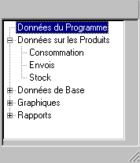
Figure 2-1 – Arborescence
Pour utiliser l’Arborescence—

- Cliquez sur l’option dont vous avez besoin pour afficher son écran connexe.

Pour dérouler un groupe d’options de l’Arborescence—

- Cliquez sur le "-" à côté d’une option de l’Arborescence pour réduire l’option et cacher ses sous-options.

Pour développer un groupe d’options de l’Arborescence—

- Cliquez sur le “+" à côté de l’option Arborescence pour développer et montrer ses sous-options.

Barre de Menus
La Barre de Menus de PipeLine fournit un accès aux utilitaires et aux caractéristiques qui renforcent la fonctionnalité du système. Voir Annexe A, Utilitaires de Pipeline, pour de plus amples informations sur ces caractéristiques et utilitaires.

Fenêtre de PipeLine
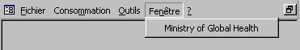
Figure 2-2 – Options de Windows (f-mbar-9b.bmp)La Fenêtre de PipeLine vous permet de voir rapidement une liste des programmes qui sont actuellement ouverts. Elle vous permet également de passer d’un programme ouvert à l’autre. La Figure 2-2 montre un exemple du menu déroulant de la Fenêtre.

Pour passer d’un programme ouvert à l’autre—

- Cliquez sur l’option Fenêtre de la Barre de Menus.

- Cliquez sur le nom de l’un des fichiers de programme indiqués dans le menu déroulant.

PipeLine affiche l’écran des Données du Programme, indiquant les données associées au programme sélectionné.

Boutons
Les boutons suivants sont utilisés dans PipeLine :

Bouton | Action
 | Ajoute un enregistrement à la base de données.
 | Efface un enregistrement de la base de données.
 | Imprime un rapport ou un graphique de PipeLine.
 | Sauvegarde un enregistrement nouveau ou mis à jour.
 | Affiche un aperçu avant impression des données d’un graphique ou d’un rapport.
 | Affiche les données associées à un rapport particulier sur l’écran.
 | Cache les données d’un rapport particulier.

Barres de Défilement
Les barres de défilement vertical et horizontal sont situées sur certains écrans de PipeLine quand il existe plus de données que votre écran peut afficher à la fois.

- Cliquez sur l’une des flèches pour vous déplacer dans la direction indiquée :

Gauche | En haut
Droite | En bas

La Figure 2-3 montre un exemple des barres de défilement vertical et horizontal.
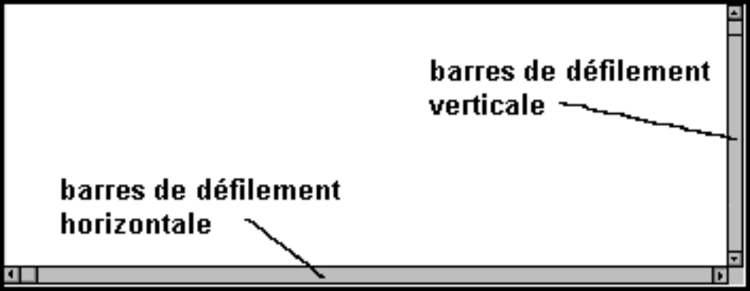
Figure 2-3 — Barres de défilement horizontal et vertical

 | Pour défiler rapidement un écran, cliquez sur le bouton carré sur la barre de défilement horizontal ou vertical, appuyez sur la touche gauche de la souris tout en déplaçant votre souris de gauche à droite ou en la faisant monter ou descendre.

Menus Déroulants
Les menus déroulants vous permettent de choisir à partir d’une liste. Pour utiliser un menu déroulant—

- Cliquez sur la flèche à côté du menu pour afficher sa liste.
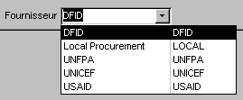
Figure 2-4 — Menu déroulant

- Cliquez deux fois sur l’article que vous voulez sélectionner.

L’article choisi apparaît dans le champ associé. La Figure 2-4 montre que « DFID » a été choisi du menu déroulant Fournisseurs.

Vous pouvez également choisir un article d’un menu déroulant en cliquant sur le menu et en tapant la première lettre de l’article que vous voulez.

Clés pour Modifier les Enregistrements
Le tableau ci-dessous indique les clés que vous pouvez utiliser tout en modifiant les enregistrements dans PipeLine.

Clés pour Modifier les Enregistrements de PipeLine
F1 | Affiche Aide En Ligne.
Backspace ou  Espacement arrière | Efface la sélection ou le caractère à gauche du curseur.
Delete ou  Effacer | Efface la sélection ou le caractère à droite du curseur.
Escape ou  Echappement | La première fois que vous appuyez : supprime les changements dans un champ.  La seconde fois que vous appuyez : supprime tous les changements de l’enregistrement.
Insert ou  Insérer | Alterne entre les modes d’insertion et de substitution.
Tab ou  Tabulation | Déplace le curseur d’un champ à l’autre. Déplace également le curseur d’un bouton à l’autre sans activer les boutons.

